Развиваем моторику рук у детей 3 - 4 лет
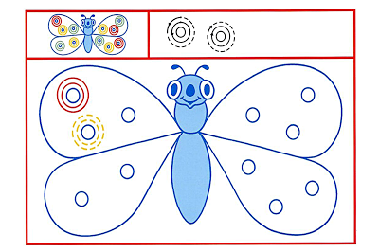
1. Ребёнок должен уметь проводить прямую горизонтальную линию. Следите за тем, чтобы малыш правильно держал карандаш. Учите малыша лепить из пластилина "колобки", "колбаски". Чем больше ребёнок будет работать пальчиками, тем лучше будет развиваться координация.
2. Ребёнок должен уметь проводить прямую вертикальную линию. Следите за осанкой малыша во время письменных занятий. Если есть возможность, порисуйте вместе с малышом мелками на асфальте. Или веточкой на снегу. Это тренирует мелкую моторику. Кроме того, совместное творчество способствует благоприятному психическому развитию ребёнка.
3. Ребёнок должен рисовать кривые и ломаные линии. Предлагайте малышу дорисовать картинки по точкам или по пунктиру. Так ребёнок научится уверенней вести линию в указанном направлении.
4. Учите малыша пользоваться трафаретом - обводить контуры разных фигур. Таким образом развиваются мелкая моторика и пространственное мышление.

